雲林縣拯民國小九十六學年度上學期社會科第一次知能考查
四年甲班 座號：___ 姓名：__________

一、是非題：（46分）
- （ ） 三合院通常是□形的建築，四邊都設有房間。
- （ ） 受外來文化影響的老街建築，主要的特色是木造門窗、斜屋頂
- （ ） 現在所見到的老街，有些外觀或格局受到外來文化影響，而呈現特別的風貌
- （ ） 各地老街建築的時間不一定相同，所以也呈現出不同的建築風格
- （ ） 三合院前闢建的水池，平日被用來養魚或洗滌用，若有火災，便有消防的功效。
- （ ） 住在三合院的人，如果房間愈靠近正廳，表示輩分愈低。
- （ ） 家鄉廟宇所供奉的神明，常見的有土地公、有應公、鄉土神、媽祖等。
- （ ） 在農忙時，三合院的稻埕是晒稻穀的地方。
- （ ） 部分老街經過改建和更新後，能吸引遊客參觀，成為家鄉的文化資產。
- （ ） 三合院是傳統農村住宅中，最理想的生活空間。
- （ ） 亭仔腳主要是為了供行人遮陽避雨而設置的。
- （ ） 訪問家鄉長輩時，需要事先約定訪談時間、地點，並注意禮貌
- （ ） 臺灣鄰近的離島地區因為面積小，溪流短，溪水也少。
- （ ） 仔細觀察先民留下的各種生活痕跡，可以從中發現家鄉過去的歷史。
- （ ） 老街是家鄉先民當時的商業中心。
- （ ） 三合院表達出早期農村社會力求自給自足、講究自然和諧的生活特色。
- （ ） 為了避開吵鬧，先民大多選擇對外交通不便的山中建立生活的場所。
- （ ） 三合院的外側常栽種竹林，可以提供居民編製器物、修理房屋的材料來源。
- （ ） 老街可以看出先民各式各樣的生活痕跡，是了解先民生活的重要參考。
- （ ） 早期家屋的正身，通常是三間或五間連成一排。
- （ ） 先民興建廟宇是為了祈求平安、獲得心靈安慰。
- （ ） 土地公是海上的守護神，庇護許多移民和漁民。
- （ ） 台灣南部的雨量，夏季多，冬季少。

二、選擇題：（30分）
- （ ） 廟會的活動，保存了下列哪一項家鄉的傳統文化？ （１）爵士鼓 （２）管絃樂 （３）魔術表演
（４）傳統民俗曲藝。
- （ ） 雄明想了解掌管家鄉作物收成的地方守護神是哪一位，請你告訴他，應該到下面哪一個廟宇參觀？（１）媽祖廟 （２）有應公廟
（３）土地公廟（４）關公廟。
- （ ） 小雲隨父母返鄉祭祖，他們最可能在三合院的哪裡祭拜祖先？ （１）穀倉（２）正廳（３）父母房 （４）廚房。
- （ ） 保存或再造家鄉的老街，對當地居民有何影響？ （１）保存了家鄉重要的文化資產 （２）吸引遊客前來參觀 （３）可以從老街的歷史了解家鄉開發的過程 （４）以上皆是。
- （ ） 下列有關老街店鋪的敘述，何者錯誤？（１）通常具有住宅和商店的功能 （２）通常設計騎樓供民眾遮陽避雨 （３）通常位於道路的兩旁 （４）店鋪後面的空間，通常是做生意的地方。
- （ ） 早期家鄉老街的「亭仔腳」，就是俗稱的什麼地方？ （１）陽臺 （２）騎樓 （３）花園 （４）廚房
- （ ） 堆肥場通常是位於三合院的哪個地方？（１）正身 （２）稻埕中央 （３）廚房裡面 （４）外側。
- （ ） 下列臺灣西部的河川中，哪一條長度最長？ （１）大安溪（２）後龍溪（３）頭前溪（４）濁水溪。
- （ ） 關於家鄉的廟宇，下列哪一項敘述錯誤？（１）是居民的信仰中心 （２）建築太老舊，應該全面改建 （３）家鄉居民休閒聚會的地方 （４）廟前廣場常舉辦各種祭典和慶祝活動。
- （ ） 下列何者不是認識家鄉先民生活特色的方法？（１）查考文獻資料（２）自己憑空想像（３）訪問家鄉長輩（４）觀察古老建築外觀。
- （ ） 下列何者是以竹子當作建築骨架，再敷上泥土所建成的房子？ （１）水泥屋 （２）石板屋
（３）土埆厝 （４）竹管仔厝。
- （ ） 文豐參觀家鄉的廟宇，發現先民建廟供奉無人祭祀的死者。文豐最可能參觀下列哪一間廟宇？ （１）有應公廟 （２）土地公廟 （３）媽祖廟 （４）三山國王廟。
- （ ） 以下對於「家鄉古老建築紀錄表」所要填的資料，哪一項是不必要填寫的？ （１）古老建築的特色 （２）家鄉的名稱 （３）建築的興建年代 （４）調查者的星座血型。
- （ ） 許多老街經過不斷改建或更新，成為現代居民的什麼場所？
（１）停車的地方 （２）祭拜祖先
的地方 （３）受教育的地方
（４）休閒購物的商店街。
- （ ） 下列何者是先民在選擇生活場所時的重要考慮因素？ （１）對外封閉 （２）避免災害 （３）遠離水源 （４）水流較急。

三、填填看： （4分）
- 請將下列有關家鄉先民生活場所的
敘述，正確的配對代號填入( )中。
ㄅ.信仰的中心
ㄆ.有正身加上兩側護龍的房屋
ㄇ.做生意買賣的地方
ㄈ.使用稻桿和泥土加水攪和，做成
土磚，所建造的房子

（ ） （１）土埆厝
（ ） （２）老 街
（ ） （３）廟 宇
（ ） （４）三合院

四、連連看：（9分）
- 請將下列三合院中，各個地點的正確功能連起來。
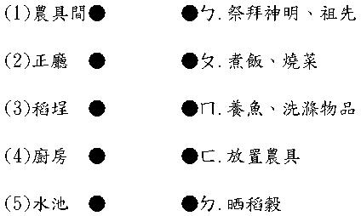

- 請將下列地形和特徵，畫線連起來。
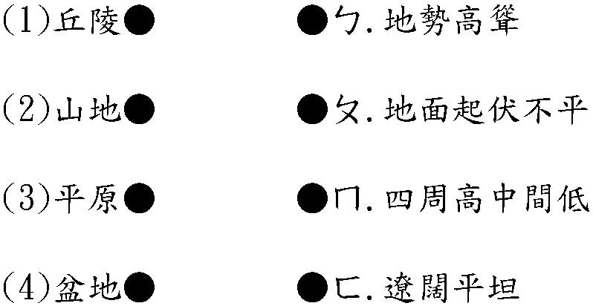

五、勾選題：（5分）
- 關於家鄉老街的再造，請在敘述正確的□中打ˇ。
□（１）我們要好好保存老街，因為
是家鄉重要的文化資產。
□（２）「老街再造」就是把各地老
街都改造成一樣的建築風格
□（３）老街經由再造活動，展現新
的風貌，吸引許多遊客參觀
□（４）老街應該全面拆除，改建成
公園。
□（５）老街破破舊舊的，沒有任何
保存的價值。

六、活用題：（6分）
- 下列哪些是我們了解家鄉廟宇歷史的重要觀察目標？請將正確的代號填入
( )中。
ㄅ.對聯 ㄆ.日光燈 ㄇ.牌位
ㄈ.匾額 ㄉ.飲水機 ㄊ.碑文
答：( )

